PHÒNG GIÁO DỤC VÀ ĐÀO TẠO QUẬN 3 ĐỀ KIỂM TRA HỌC KÌ I
TRƯỜNG THCS LÊ LỢI NĂM HỌC: 2021-2022

ĐỀ CƯƠNG ÔN TẬP HỌC KỲ 1
MÔN: ÂM NHẠC - KHỐI 7
Câu 1: Nhạc sĩ Hoàng Việt sinh năm nào và mất năm nào?

Câu 2: Bài hát “ Hành quân xa” là của nhạc sĩ nào?

Câu 3: Ký hiệu này được gọi là gì?

Câu 4: Nốt nhạc dưới đây có tên gọi là gì?
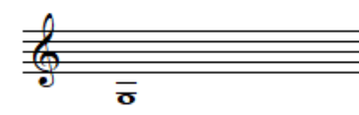

Câu 5: Đàn Violin gồm bao nhiêu dây?

Câu 6: Nhạc cụ dưới đây có tên gọi là gì?
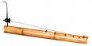

Câu 7: Dấu luyến là gì?

Câu 8: Dấu nối là gì?

1
2
Câu 9: Ký hiệu này được gọi là gì?

Câu 10: Vở nhạc kịch đầu tiên của nền âm nhạc Việt Nam hiện đại có tên là gì?

Câu 11: Bản giao hưởng nhiều chương của nền âm nhạc Việt Nam hiện đại có tên là gì?

Câu 12: Nốt Là được đặt ở vị trí nào trên khuông nhạc?

Câu 13: Bài hát “Hành quân xa” được nhạc sĩ Đỗ Nhuận sáng tác vào năm nào?

Câu 14: Trong nhịp 2/4 hình nốt đen có trường độ bằng bao nhiêu phách?

Câu 15: Dấu hóa suốt được đặt ở đâu trong bản nhạc?

Câu 16: Cung và nửa cung là gì?

Câu 17: Hãy ghi tên nốt của câu nhạc sau:
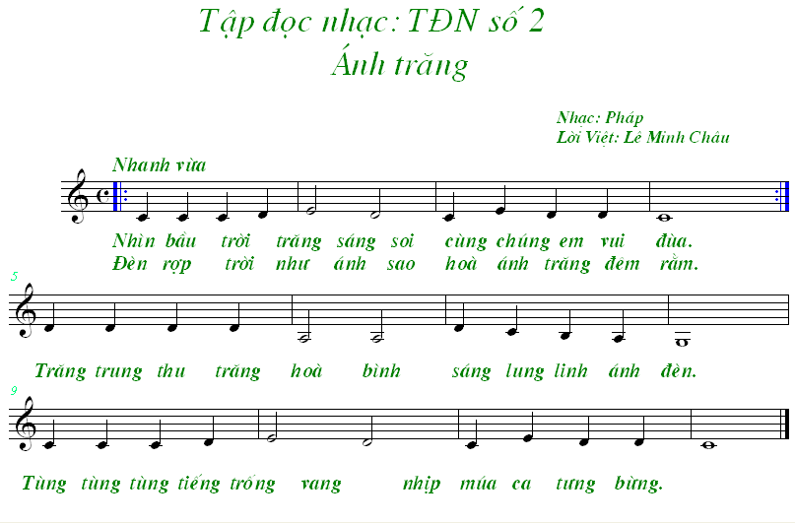

Câu 18: Nhịp 4/4 là gì?

Câu 19: Bài hát “ Chúng em cần hòa bình” nhạc sĩ Hoàng Long – Hoàng Lân nói lên điều gì?

Câu 20: Hãy kể tên một số nhạc cụ Phương Tây đã được học?

